Департамент образования
администрации Владимирской области
Государственной бюджетное образовательное учреждение
среднего профессионального образования
Владимирской области
«Муромский промышленно-гуманитарный техникум»

Кинематика обработки поверхностей

Конспект лекций по предмету «Основы обработки материалов резанием» для обучающихся по профессии:
станочник (токарь, фрезеровщик, шлифовщик, сверловщик)

Разработал:
мастер п/о,
преподаватель спецдисциплин
высшей квалификационной категории
Орлов Александр Михайлович

Муром 2011
Список рекомендуемой литературы

- Аршинов В.А., Алексеев Г.А. Резание металлов и режущий инструмент. – М.: Машиностроение, 1975. – 440 с.
- Бобров В.Ф. Основы теории резания металлов. – М.: Машиностроение, 1975. – 344 с.
- Вульф А.М. Резание металлов. – Л.: Машиностроение (Ленингр. отд-ние), 1973. – 496 с.
- Грановский Г.И., Грановский В.Г. Резание металлов. - М.: Высш. шк., 1985. – 304 с.
- Клушин М.И. Резание металлов. – М.: Машиностроение, 1958. – 453 с.
- Нефедов Н.А., Осипов К.А. Сборник задач и примеров по резанию металлов и режущему инструменту. – М.: Машиностроение, 1990. – 448 с.
- Обработка металлов резанием: Справочник технолога / Под ред. А.Г. Монахова. – М.: Машиностроение, 1974. – 598 с.
- Общемашиностроительные нормативы времени и режимов резания для нормирования работ, выполняемых на универсальных и многоцелевых станках с числовым программным управлением. Часть II. Нормативы режимов резания. – М.: Экономика, 1990. – 474 с.
- Общемашиностроительные нормативы режимов резания для технического нормирования работ на металлорежущих станках. Часть 1. – М.: Машиностроение, 1974. – 416 с.
- Общемашиностроительные нормативы режимов резания для технического нормирования работ на металлорежущих станках. Часть 2. – М.: Машиностроение, 1974. – 200 с.
- Оптимизация режимов обработки на металлорежущих станках / А.М. Гильман, Л.А. Брахман, Д.И. Батищев, Л.К. Митяева. – М.: Машиностроение, 1972. – 188 с.
- Режимы резания металлов: Справочник / Л.А. Брахман, Ц.З. Бродский, Л.А. Быков и др. Под ред. Ю.В. Барановского. – М.: Машиностроение, 1972. – 407 с.
- Родин П.Р. Основы формообразования поверхностей резанием. – Киев: Высшая школа, 1977. – 192 с.
- Розенберг А.М., Еремин А.Н. Элементы теории процесса резания металлов. – М. – Свердловск: Машгиз, 1956. – 318 с.
- Рыжов Э.В., Аверченков В.И. Оптимизация технологических процессов механической обработки / Под ред. А.П. Гавриш. – Киев: Наукова думка, 1989. – 192 с.
- Справочник технолога-машиностроителя. В 2-х т. Т.1. / Под ред. А.Г. Косиловой и Р.К. Мещерякова. – М.: Машиностроение, 1985. – 656 с.
- Справочник технолога-машиностроителя. В 2-х т. Т.2. / Под ред. А.Г. Косиловой и Р.К. Мещерякова. – М.: Машиностроение, 1985. – 496 с.
1. Понятие об изделии, производственном и технологическом процессах

В повседневной жизнедеятельности для удовлетворения тех или иных потребностей человек использует изделия различного назначения: продукты питания, приборы, автомобили, товары народного потребления и т.д.
Изделием в машиностроении называют любой предмет, подлежащий изготовлению на предприятии. Им может быть машина (наиболее сложный вид изделия), ее элементы в сборе (узлы, сборочные единицы) или отдельные детали, в зависимости оттого, что является продуктом конечной стадии производства.
Совокупность взаимосвязанных действий, в результате которых исходные материалы и полуфабрикаты превращаются в готовые изделия, соответствующие своему служебному назначению, называется производственным процессом. Он охватывает весь комплекс действий, осуществляемых на предприятии: начиная от получения исходного сырья и вплоть до сдачи продукции на склад.
МАШИНА
Узел 1
Узел 2
Узел…
Деталь 1
Деталь 2
Деталь…
Пов. 1
Пов. 2
Пов. …
Деталь 1
Деталь 2
Деталь…
Пов. 1
Пов. 2
Пов. …

Любая деталь представляет собой совокупность поверхностей. Поверхности имеют:
- строго определенную форму;
- строго определенные размеры;
- строго определенную взаимную ориентацию в пространстве;
- строго определенное качество.
К показателям качества поверхности относят:
- размерную точность;
- шероховатость;
- физико-механические свойства материала поверхностного слоя: прочность, твердость, износостойкость и т.п.

Все эти требования (к детали в целом и к каждой поверхности отдельно) устанавливает инженер-конструктор. Он исходит из условий эффективной эксплуатации будущей машины и тех функций, которые возложены на каждую деталь и ее поверхности. Цель – не допустить выход из строя. Конструктор назначает марку материала детали, проводит проектные расчеты, конкретизирует перечень вышеизложенных требований, составляет рабочий чертеж.
Неотъемлемой и главной частью производственного процесса является технологический процесс (ТП). ТП изготовления детали содержит операции, при выполнении которых исходная заготовка постепенно, шаг за шагом превращается в деталь, поверхности которой должны обладать формой, размерами, взаимным расположением, точностью и шероховатостью и свойствами, оговоренными на чертеже. Таким образом, применительно к отдельной поверхности, ТП призван обеспечить:
- размерное формообразование;
- формирование качества.
Для этого в распоряжении инженера-технолога имеются различные способы воздействия на материал заготовки (способы обработки). Цель – выбрать из них рациональные и выстроить в логическую последовательность.

2. Классификация способов обработки поверхностей

В технологии машиностроения существует большое разнообразие способов обработки заготовок деталей машин (см. структурную схему).
В современном машиностроительном производстве (особенно в развитых странах) наблюдается тенденция к применению методов формообразования без потери материала, т.е. без снятия стружки: давлением, точным литьем, сваркой, электроэрозионными процессами и т.д. Однако использование обработки резанием достигает в среднем 60…70% от общей трудоемкости изготовления изделий в машиностроении. Достоинство обработки резанием – высокая технологическая универсальность, гибкость, возможность получать поверхности разнообразных форм, размеров и качества относительно простым и дешевым путем –удалением стружки.
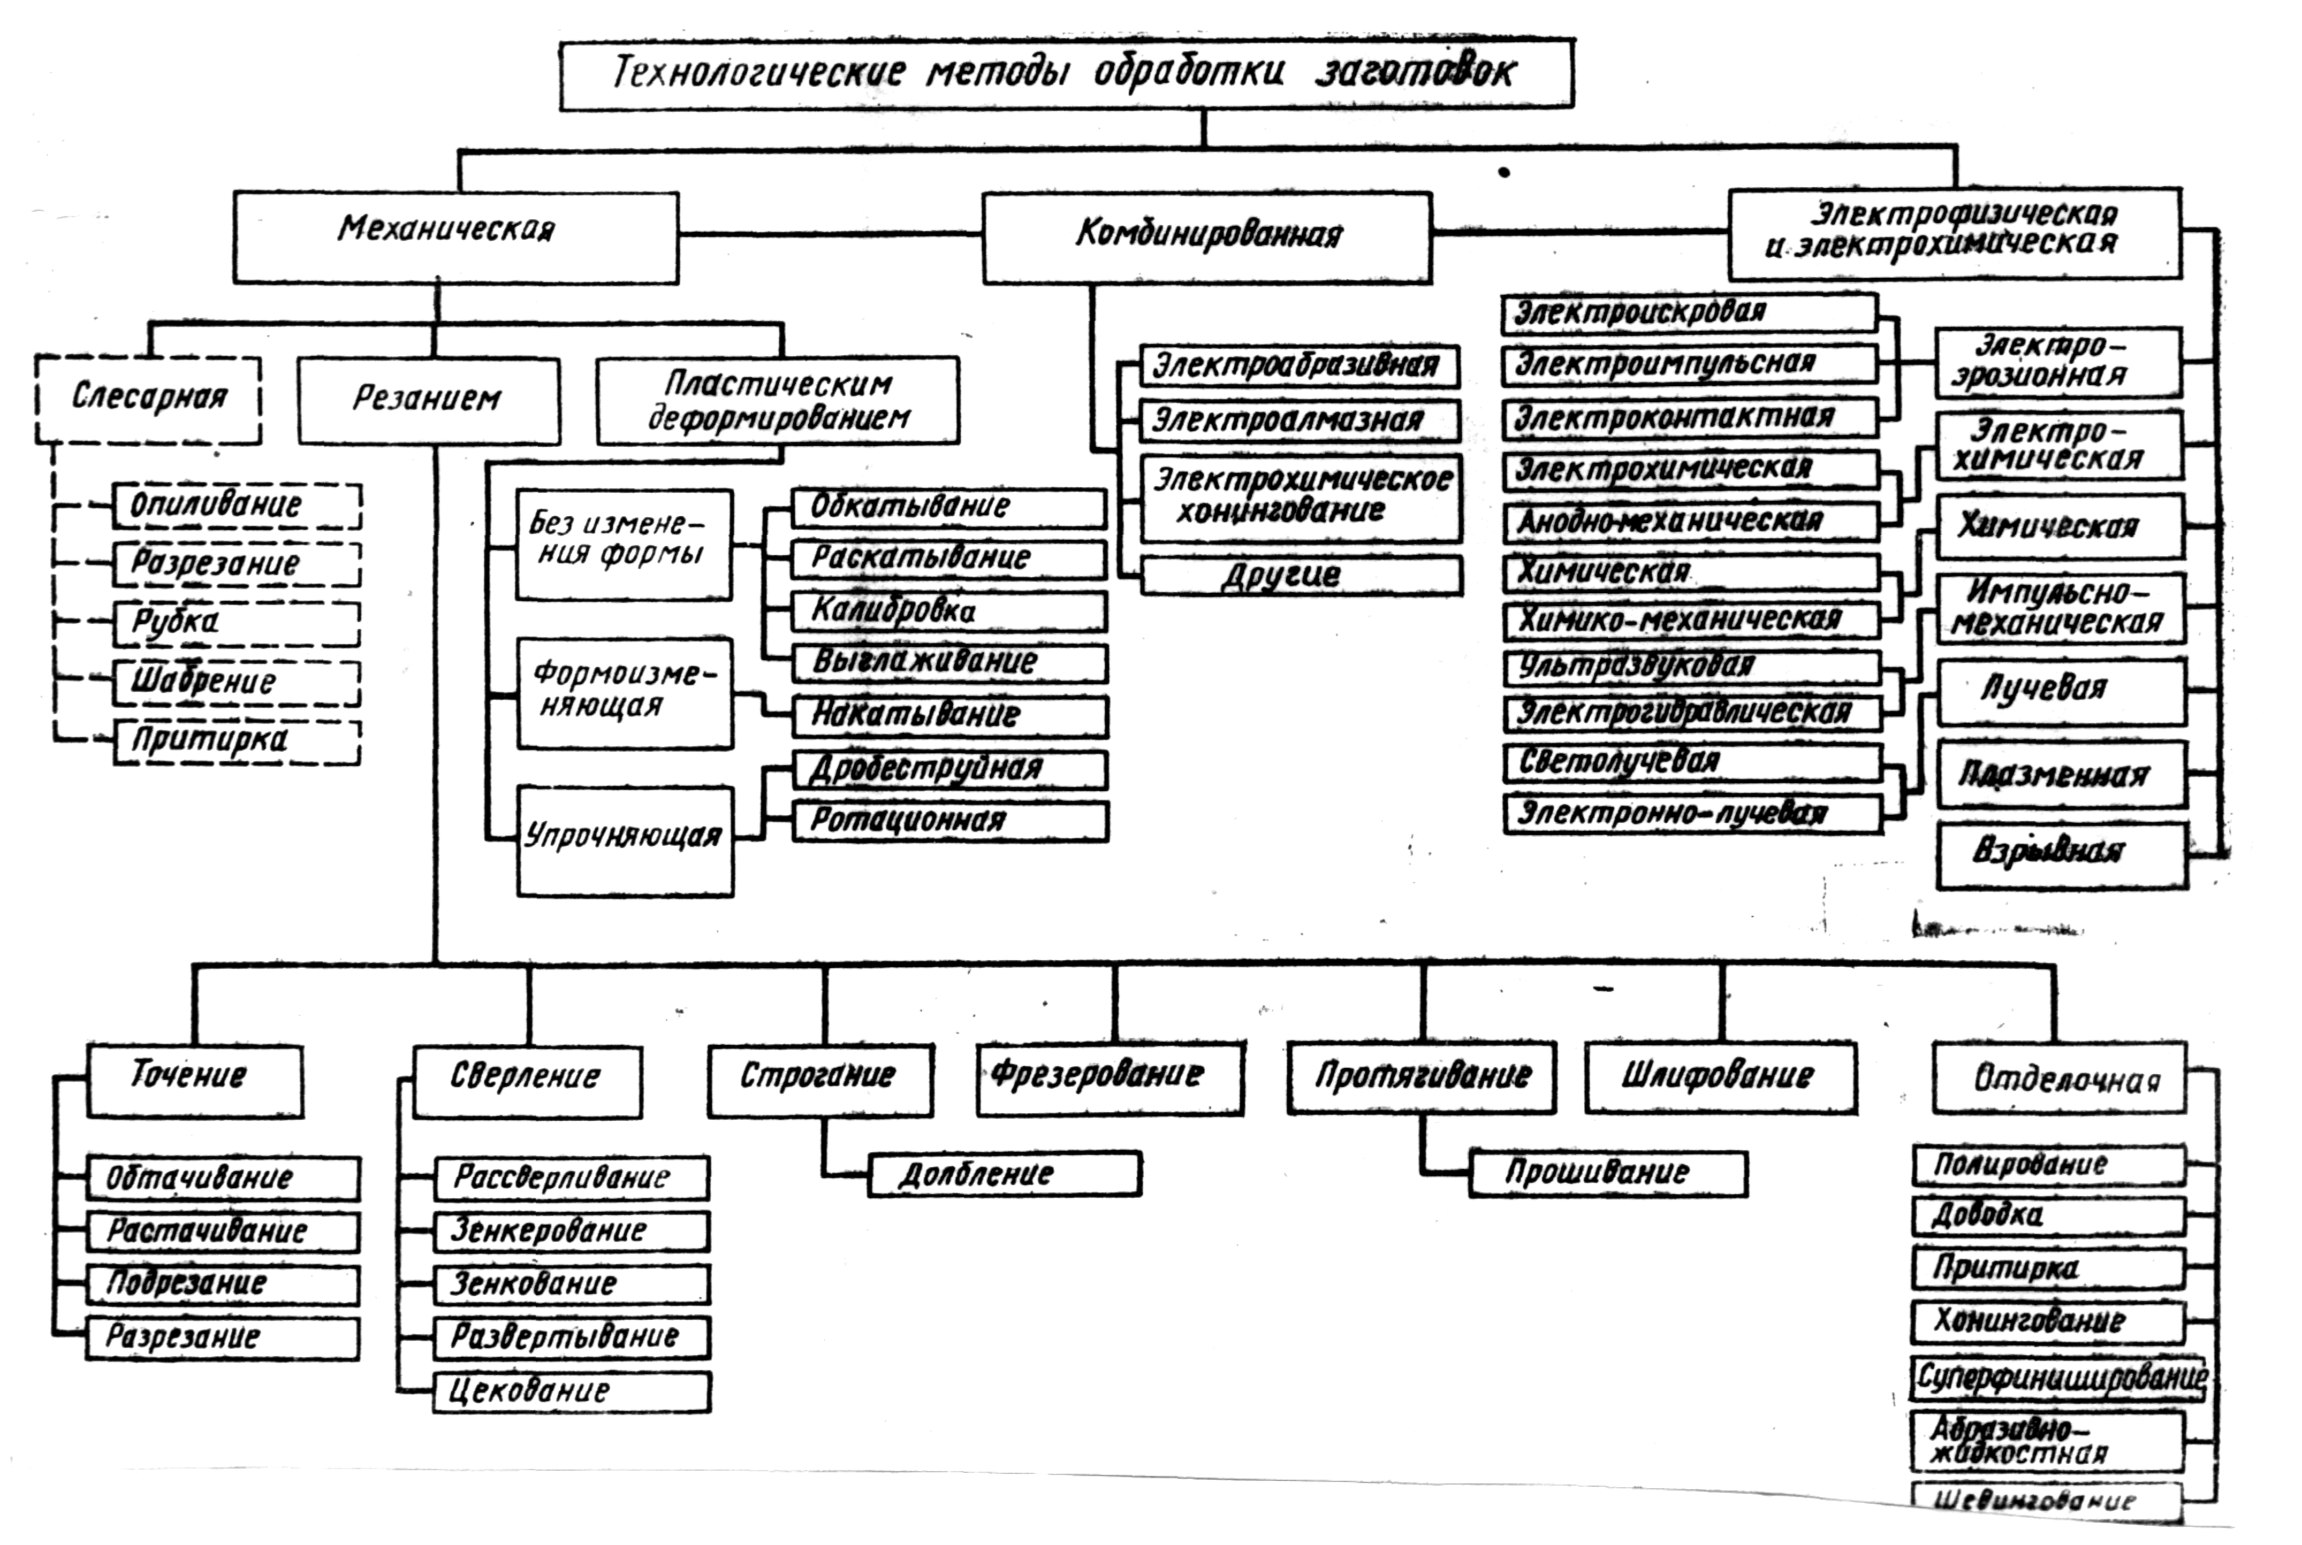
СПОСОБЫ ОБРАБОТКИ поверхностей

